
2020届高三第二次调研抽测
数学I
参考公式：
柱体的体积公式V_{柱体}＝Sh，其中S为柱体的底面积，h为高。
一、填空题：本大题共14小题，每小题5分，共70分。请把答案填写在答题卡相应位置。
1.己知复数z满足z(1＋2i)＝3＋4i(i为虚数单位)，则|z|＝ 。
2.已知集合A＝{1，a²，4}，B＝{2a，0}，若A∩B≠，则实数a的值为 。
3.如图是九位评委打出的分数的茎叶统计图，去掉一个最高分和一个最低分后，所剩数据的平均分为 。
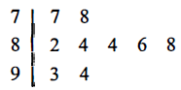
4.执行如图所示的伪代码，则输出的结果为 。
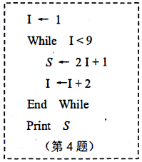
5.甲、乙、丙、丁4名大学生参加两个企业的实习，每个企业两人，则“甲、乙两人恰好在同一企业”的概率为 。
6.函数的定义域为 。
7.已知双曲线的右准线与渐近线的交点在抛物线y²＝2px上，则实数p的值为 。
8.已知高为3的圆柱内接于一个直径为5的球内，则该圆柱的体积为 。
9.已知等比数列{a_{n}}的各项均为正数，若a₃＝2，则a₁＋2a₅的最小值为 。
10.在平面直角坐标系xOy中，已知圆C：x²＋(y－1)²＝1，圆C'：。直线l：y＝kx＋3与圆C相切，且与圆C'相交于A，B两点，则弦AB的长为 。
11.已知函数f(x)＝(2^{|x|}－1)，若关于x的不等式f(x²－2x－2a)＋f(ax－3)≤0对任意的x∈[1，3]恒成立，则实数a的取值范围是 。
12.在△ABC中，已知a，b，c分别是角A，B，C的对边。若a，b，c成等比数列，且(b＋c)(b－c)＝a²－ac，则的值为 。
13.如图，己知半圆O的直径AB＝8，点P是弦AC(包含端点A，C)上的动点，点Q在弧上。若△OAC是等边三角形，且满足，则的最小值为 。
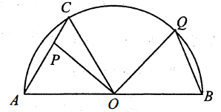
14.若函数f(x)＝x²＋ax＋b(a，b∈R)在区间(0，1]上有零点x₀，则的最大值为 。
二、解答题：本大题共6小题，共90分。请在答题卡指定区域内作答。解答时应写出文字说明、证明过程或演算步骤。
15.(本小题满分14分)
如图，在平面直角坐标系xOy中，A为单位圆与x轴正半轴的交点，P为单位圆上一点，且∠AOP＝α，将点P沿单位圆按逆时针方向旋转角β后到点Q(a，b)，其中β∈。
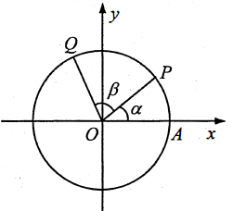
(1)若点P的坐标为，β＝时，求ab的值；
(2)若，求b²－a²的取值范围。
16.(本小题满分14分)
如图，在四棱锥P－ABCD中，底面ABCD是矩形，PA⊥平面ABCD，且PA＝AD，E，F分别是棱AB，PC的中点。求证：
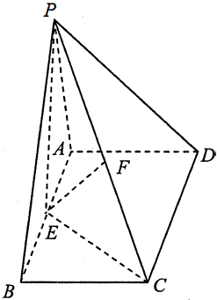
(1)EF//平面PAD；
(2)平面PCE⊥平面PCD。
17.(本小题满分14分)
中国高铁的快速发展给群众出行带来巨大便利，极大促进了区域经济社会发展。已知某条高铁线路通车后，发车时间间隔t(单位：分钟)满足5≤t≤25，t∈N*。经测算，高铁的载客量与发车时间间隔t相关：当20≤t≤25时高铁为满载状态，载客量为1000人；当5≤t<20时，载客量会在满载基础上减少，减少的人数与(20－t)²成正比，且发车时间为5分钟时的载客量为100人。记发车间隔时间为t分钟时，高铁载客量为P(t)。
(1)求P(t)的表达式；
(2)若该线路发车时间间隔t分钟时的净收入Q(t)＝P(t)－40t²＋650t－2000(元)，当发车时间间隔为多少时，单位时间的净收益最大。
18.(本小题满分16分)
在平面直角坐标系中，已知椭圆C：的离心率为，右焦点F到右准线的距离为3。
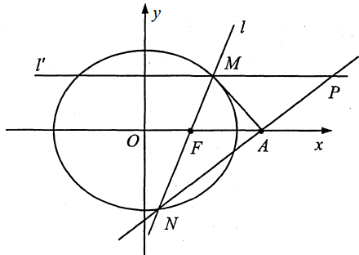
(1)求椭圆C的方程；
(2)过点F作直线l(不与x轴重合)和椭圆C交于M，N两点，设点A(，0)。
①若△AMN的面积为，求直线l方程；
②过点M作与y轴垂直的直线l'和直线NA交于点P，求证：点P在一条定直线上。
19.(本小题满分16分)
己知函数f(x)＝lnx＋2ax(a∈R)，g(x)＝x²＋1－2f(x)。
(1)当a＝－1时，
①求函数f(x)在点A(1，f(1))处的切线方程；
②比较f(m)与f()的大小；
(3)当a>0时，若对x∈(1，＋∞)时，g(x)≥0，且g(x)有唯一零点，证明：a<。
20.(本小题满分16分)
己知数列{a_{n}}的前n项积为T_{n}，满足(n∈N*)。数列{b_{n}}的首项为2，且满足nb_{n＋1}＝(n＋1)b_{n}(n∈N*)。
(1)求数列{a_{n}}，{b_{n}}的通项公式；
(2)记集合M＝{n|λa_{n}≤b_{n}b_{n＋1}(10n＋5)，n∈N*}，若集合M的元素个数为2，求实数λ的取值范围；
(3)是否存在正整数p，q，r，使得a₁＋a₂＋…＋a_{q}＝b_{p}＋r·a_{q}成立?如果存在，请写出p，q，r满足的条件；如果不存在，请说明理由。
2020届高三第二次调研抽测
数学II(附加题)
21.本题包括A，B共2小题，每小题10分，共20分。把答案写在答题卡相应的位置上。解答时应写出文字说明、证明过程或演算步骤。
A.选修4－2：矩阵与变换
设点(x，y)在矩阵M对应变换作用下得到点(2x，x＋y)。
(1)求矩阵M；
(2)若直线l：x－2y＝5在矩阵M对应变换作用下得到直线l'，求直线l'的方程。
B.选修4－4：极坐标与参数方程
在平面直角坐标系xOy中，己知直线l的参数方程为(t为参数)，曲线C的参数方程为(θ为参数，a≠0)。若直线l与曲线C恒有公共点，求实数a的取值范围。
22.【必做题】本题满分10分。解答时应写出文字说明、证明过程或演算步骤。
某校高一年级模仿《中国诗词大会》节目举办学校诗词大会，进入正赛的条件为：电脑随机抽取10首古诗，参赛者能够正确背诵6首及以上的进入正赛。若学生甲参赛，他背诵每一首古诗的正确的概率均为。
(1)求甲进入正赛的概率；
(2)若进入正赛，则采用积分淘汰制，规则是：电脑随机抽取4首古诗，每首古诗背诵正确加2分，错误减1分。由于难度增加，甲背诵每首古诗正确的概率为，求甲在正赛中积分X的概率分布列及数学期望。
23.【必做题】本题满分10分。解答时应写出文字说明、证明过程或演算步骤。
已知抛物线C；y²＝2x的焦点为F，准线为l，P为抛物线C上异于顶点的动点。
(1)过点P作准线l的垂线，垂足为H，若△PHF与△POF的面积之比为2：1，求点P的坐标；
(2)过点M(－，0)任作一条直线m与抛物线C交于不同的两点A，B。若两直线PA，PB斜率之和为2，求点P的坐标。

